Maintenance des systèmes
  - Situation d’évaluation n°1
Ce sujet comporte deux exercices. Vous avez l’accès à un ordinateur avec les logiciels qui vous seront utiles. La calculatrice est autorisée.
Vous devez répondre aux questions qui vous sont posées sur une feuille de copie et faire appel au professeur chaque fois que c’est indiqué dans l’énoncé. L’évaluation est globale et tient compte de l’ensemble de votre travail : utilisation des outils numériques, réponses écrites et orales.

Exercice 1
Dans une usine, on se propose de tester un nouveau modèle de hotte aspirante pour les locaux industriels.
Avant de lancer la fabrication en série, on a réalisé l’expérience suivante avec un prototype : dans un local clos de volume 500 m³, équipé du prototype de hotte aspirante, on diffuse du dioxyde de carbone (CO₂) à débit constant.
Dans ce qui suit, t est le temps exprimé en minutes.
A l’instant t=0, la hotte est mise en marche. Les mesures réalisées permettent d’admettre qu’au bout de t minutes de fonctionnement de la hotte, avec $0≤t≤15$, le volume de dioxyde de carbone, exprimé en m³, contenu dans le local est $f(t)$ où $f$ est la fonction définie sur [0 ; 15] par $f\left(t\right)=\left(4t+1\right)e^{-0,5t}$.
- Déterminer le volume de dioxyde de carbone, en m³, présent dans le local au moment de la mise en marche de la hotte aspirante.
- L’atmosphère « ordinaire » contient 0,035 % de dioxyde de carbone, ce qui correspond, pour le local où a été réalisé l’expérience, à un volume de 0,175 m³ de dioxyde de carbone.
Pour déterminer au bout de combien de temps de fonctionnement de la hotte aspirante, l’atmosphère dans le local clos contenait un volume de dioxyde de carbone inférieur ou égal à 0,175 m³, on est amené à faire l’étude suivante.
  - Etudier les variations de la fonction f sur [0 ; 15].
  - A l’aide d’un logiciel de géométrie dynamique, tracer la courbe c représentative de $f$.
$→$ Appeler le professeur pour valider vos résultats
  - Au bout de combien de temps l’atmosphère du local est « ordinaire » ?
  - Déterminer à quel moment le volume de dioxyde de carbone contenu dans le local est maximal et la valeur de ce volume.
- On désigne par V_{m} le volume moyen de dioxyde de carbone présent dans le local pendant les 11 premières minutes de fonctionnement de la hotte aspirante. On admet que $V_{m}=\frac{1}{11}\int_{0}^{11}{f\left(t\right)dt}$. Donner la valeur exacte de V_{m} puis la valeur approchée de V_{m} arrondie à 10⁻¹.
$→$ Appeler le professeur pour valider vos résultats

Exercice 2
L’équipe de maintenance a relevé durant une année les temps de bon fonctionnement, en heures, entre deux réglages consécutifs d’une des machines de conditionnement et a obtenu les temps de bon fonctionnement, rangés par ordre croissant, suivants : 30 ; 50 ; 90 ; 130 ; 170 ; 230 ; 300 ; 410
- Reproduire et compléter le tableau suivant dans le tableur Excel :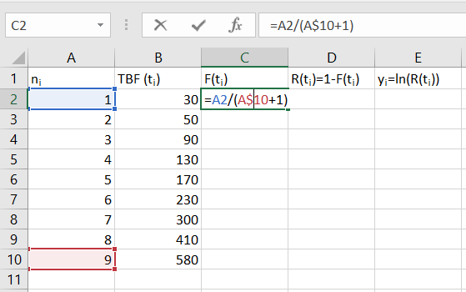
- Représenter graphiquement dans le tableur le nuage de points $M_{i}(t_{i}; y_{i})$.
$→$ Appeler le professeur pour valider vos résultats
- Calculer le coefficient de corrélation linéaire. Est-il judicieux de faire un ajustement affine de ce nuage de points ?
- Déterminer les coefficients $a$ et $b$ de la droite de régression de $y$ par rapport à $t$ soit $y=at+b$.
- Sachant que $y=\ln\left(R\left(t\right)\right)$, déduire de la question précédente les valeurs de $k$ et λ, arrondies à 0,001, telles que $R\left(t\right)=ke^{-λt}$.
- Dans cette question, on suppose que $k=0,994$ et que $λ=0,004$. L’équipe de maintenance décide d’effectuer un réglage basé sur une fiabilité de 85 %, c’est-à-dire lorsque $R\left(t\right)=0,85$. Déterminer la valeur de $t$ à partir de laquelle doit s’effectuer ce réglage.
$→$ Appeler le professeur pour valider vos résultats

